Nombre: ______________________________

Add features or color the picture according to the sentence.
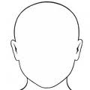
Yo tengo ojos verdes. Yo tengo pelo rojo. Yo tengo gafas.
Yo tengo pelo castaño. Yo tengo pelo rizado. Yo tengo ojos azules.

Yo tengo pelo corto. Yo tengo una barba. Yo tengo pecas.

